

ullright – Plattform für Enterprise 2.0 Webapplikationen
V2010-02-24 – Klemens Ullmann-Marx

Inhaltsverzeichnis
ullright – Plattform für Enterprise 2.0 Webapplikationen 1
Einleitung 4
Aufbau 5
Architektur 5
Module 5
Seitenaufbau der Weboberfläche 6
Sidebar 6
Hauptnavigation 6
Breadcrumbs 7
Inhalt 7
Fußleiste 7
Anmeldung 8
Sprachauswahl 8
Erweiterte Suche 8
Kritierien 9
Kriterium löschen 9
Verneinung 9
Feldtyp Text 9
Feldtyp Auswahlliste 10
Feldtyp Datum und Zahlen 10
Feldtyp Ankreuzfeld (Checkbox) 10
Mehrfachauswahl 10
Leere Kriterien 10
Suchkriterium hinzufügen 10
Suche starten 10
Feldtypen und deren Optionen 11
Checkbox – Ankreuzfeld 12
Country - Landauswahl 12
Date – Datum 12
Datetime – Datum und Zeit 12
E-Mail 12
Float – Dezimalzahl 12
IP address – IP-Adresse 12
Information update – Informationsaktualisierung 12
Integer - Ganzzahl 12
MAC adress – MAC-Adresse 12
Password – Passwort 12
Percentage – Prozentsatz 12
Priority – Wichtigkeit 12
Sex – Geschlecht 12
String – Text einzeilig 13
Textarea – Text mehrzeilig 13
Time – Zeit 13
Timeduration – Zeitdauer 13
UllSelect – Auswahlfeld 13
Upload – Dateianhänge verwalten 13
Wiki link – Wiki Einträge verlinken 13
Administrationsbereich 14
Startseite 14
Ergebnisliste 15
Aktions / Filterleiste 15
Anzahl der Ergebnisse / Blättern 15
Kopfzeile der Ergebnisliste 16
Ergebnisliste – Bearbeiten und Löschen 16
Tipp: Die Browser Adresszeile als Kommandozeile 16
Erstellen 17
Fehlerbehandlung 18
Bearbeiten 19
Löschen 19
Auswahlfelder 19

Einleitung
ullright ist eine Plattform für Enterprise 2.0 Webapplikationen. Das Projekt steht unter der Leitung der Firma ull.at und wird als OpenSource Community-Projekt entwickelt.
Die Zielgruppe von ullright sind mittelständische Unternehmen die Ihre internen Abläufe durch einfach zu bedienende und gut integrierte Webapplikation unterstützen möchten.
ullright bietet fertige Module wie zum Beispiel ullWiki, ullFlow oder ullVentory. Diese Module bieten eine Vielzahl von Grundfunktionen und lassen sich bei Bedarf leicht anpassen und erweitern.
Ausführliche Informationen zu den Modulen finden Sie in den entsprechenden Handbüchern.
ullright fungiert aber auch als Entwicklungsplattform für individuelle Anwendungen. Individualentwicklungen lassen sich rasch und kostengünstig umsetzen, da bereits eine Vielzahl an wiederverwendbaren Komponenten zur Verfügung stehen. Dies erlaubt auch die Migration bestehender Anwendungen (Stichwort „Wildwuchs“) auf eine gemeinsame, stabile und gemanagte Plattform.

Die Bedienung erfolgt über eine übersichtliche und einfach zu bedienende Weboberfläche. Daraus ergibt sich ein geringer Einschulungsaufwand und eine hohe Akzeptanz durch die Mitarbeiter. Auch die Möglichkeit kundenspezifischer Anpassungen trägt zur optimalen Unterstützung der Mitarbeiter und Abläufe bei.
ullright bietet eine Vielzahl an Möglichkeiten für Schnittstellen um das System optimal in die bestehende IT-Landschaft zu integrieren. Bespiele: Active Directory, Lotus Notes, HR-Systeme und alle anderen Systeme die offene Schnittstellen bieten. Dadurch ist es möglich die Duplikation von bespielsweise Benutzerdaten oder Passwörtern zu vermeiden.

Systemvoraussetzungen
- Cookies müssen aktiviert sein
- Wir empfehlen einen aktuellen Browser zu verwenden (Firefox 3.5, Internet Explorer 8, ...)
- Javascript ist keine Voraussetzung, wird aber für eine einfachere Benutzeroberfläche empfohlen.

Aufbau

Architektur
„ullright“ ist der Überbegriff für die gesamte Plattform:
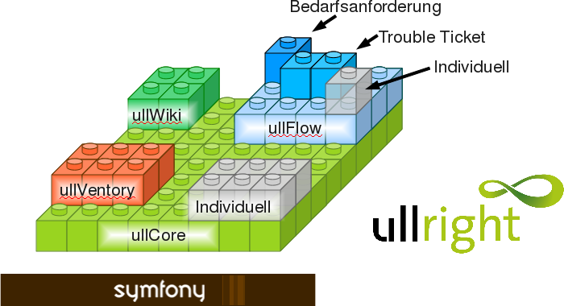
Aufbauend auf einer Webserviceinfrastruktur bestehend aus Webserver und Datenbank besteht die Plattform ullright aus folgenden Komponenten:
- Symfony PHP5 Framework
- ullCore Basismodul
- Module
  - Generische Module – Zum Beispiel ullWiki, ullVentory, …
  - Individuelle Module

Module
Die einzelnen Module nutzen die Infrastruktur des ullCore Basismoduls. Gemeinsam ist allen Modulen eine ähnlich aufgebaute Benutzeroberfläche, damit Sie sich rasch zurechtfinden.
Die Module sind getrennt installierbar.
Zur besseren Unterscheidung der einzelnen Module hat jedes Modul eine eigenes Farbschema:
- Basiskomponenten und Administration: grau
- ullWiki: grün
- ullFlow: blau
- ullVentory: orange

Seitenaufbau der Weboberfläche
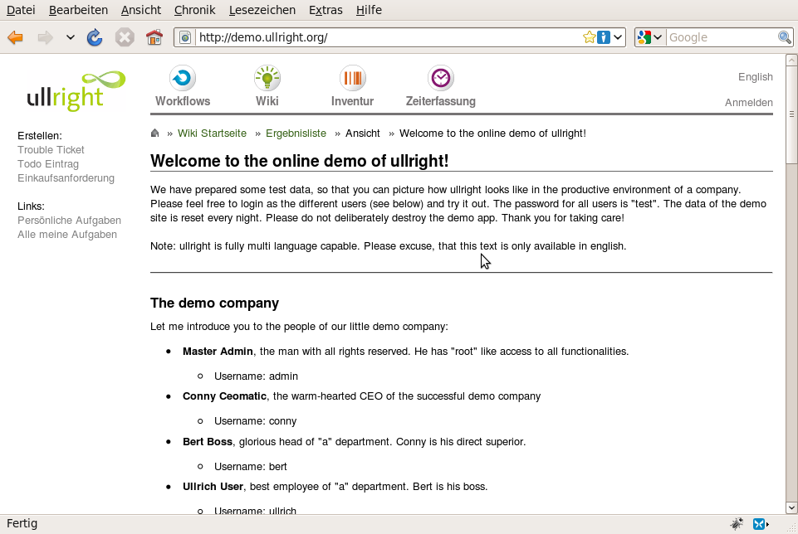
1
2
3
4
Jede Seite ist aus den gleichen Elementen zusammengesetzt:
- Sidebar (Seitenleiste)
- Hauptnavigation
- Breadcrumbs (Brotkrumennavigation)
- Inhalt (Contentbereich)
- Fußzeile (nicht auf der Abbildung ersichtlich)

Sidebar
In der Sidebar befinden sich häufig benutzte Funktionen und Links. In Abhängigkeit des aktiven Moduls kann sich der Inhalt der Sidebar dynamisch ändern. Der Sidebar können auf Wunsch auch individuelle Funktionen und Links hinzugefügt werden.

Hauptnavigation
Die Hauptnavigation beinhaltet folgende Elemente:
- Modulicons:
Alle aktivierten ullright Module sind hier mit dem jeweiligen Icon vertreten
Beispiele: ullWiki, ullVentory, Administrationsbereich
Hinweis: manche Icons werden nur mit entsprechenden Zugriffsrechten angezeigt
Auf Wunsch können individuelle Icons hinzugefügt werden
- Sprachauswahl:
Falls mehrere Sprachen aktiviert sind, können Sie hier die Sprache wählen
- Anmeldung:
Hier wird entweder der Link zur Anmeldung angezeigt, oder wenn man bereits angemeldet ist der Benutzername und der Link zur Abmeldung

Breadcrumbs
Die Breadcrumbleiste zeigt den Pfad zur aktuell gezeigten Seite. Sie erlaubt den schnellen Überblick wo man sich befindet. Außdem ermöglicht die Breadcrumbleiste zum Beispiel von der Bearbeitunsseite mit einem Klick zur Modul-Startseite oder zur Listenansicht zu wechseln.
Erklärung des Beispiels aus der Abbildung „Seitenaufbau“ oben:
- Über das „Haus“ Icon gelangen Sie zur ullright Startseite. Es symbolisiert den Beginn des Pfades.
- „Wiki Startseite“ zeigt Ihnen das aktuelle Modul an und erlaubt Ihnen ein rasches Wechseln zur Modul-Startseite.
- Über den Link „Ergebnisliste“ gelangen Sie zur Listenansicht des Modules
- „Ansicht“ - Sie befinden sich gerade im Ansichtsmodus und zwar betrachten Sie das Dokument „Welcome to the online demo of ullright!“

Inhalt
Hier wird der Inhalt der aktuellen Seite angezeigt

Fußleiste
Die Fußleiste enthält die Copyrightinformationen und Links zum Hersteller und zur Projektseite.

Anmeldung
Für viele Funktionen in ullright ist eine Anmeldung erforderlich damit das System überprüfen kann welche Rechte der Benutzer hat.
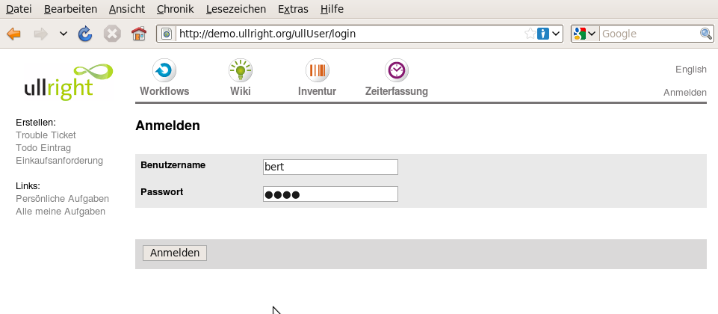
Klicken Sie in der Hauptnavigation auf „Anmelden“.
Geben Sie nun Ihren Benutzernamen und Ihr Passwort ein und klicken Sie auf den Button „Anmelden“.
Wenn die Anmeldung erfolgreich war, werden Sie automatisch zur ursprünglichen Seite weitergeleitet.
Zudem sehen Sie nun in der Hauptnavigation, daß Sie z.B. als Benutzer „Bert“ angemeldet sind.

Sprachauswahl
Ebenfalls in der Hauptnavigation befindet sich die Sprachauswahl. Standardmäßig wird ullright in den Sprachen Deutsch und Englisch ausgeliefert. ullright erkennt die Sprache Ihres Webbrowsers und wählt automatisch die passende Sprache.
Wenn Sie eine andere Sprache verwenden möchten wähle Sie diese bitte aus.
Auf Wunsch können weitere Sprachen hinzugefügt werden.

Erweiterte Suche
Die erweiterte Suche erlaubt komplexe benutzerdefinierte Abfragen. Sie funktioniert für alle ullright Module gleich und unterscheidet sich nur durch die zur Verfügung stehenden Kriterien.
Wir behandeln als Beispiel die erweiterte Suche der Benutzerverwaltung.
(Klick auf „Admin“ in der Hauptnavigation, dann auf „Erweiterte Suche“)
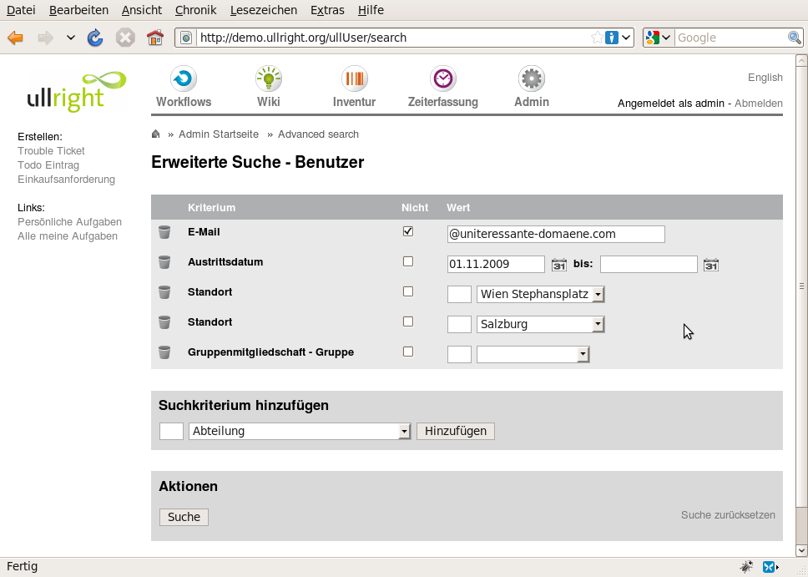

Kritierien
Die Liste der Kriterien stellt den obersten Bereich dar. Hier werden alle hinzugefügten Kriterien mit den dazugehörigen Suchfeldern angezeigt.
Je nach Feldtyp (Text, Auswahlfeld, Datum) werden unterschiedliche Suchfelder angezeigt.

Kriterium löschen
Das Papierkorbsymbol löscht ein Kriterium aus der Liste.

Verneinung
Das „Nicht“ Ankreuzfeld verneint das Suchfeld. Im Sprachgebrauch entspricht dies „außer“. Beispiel: Suche alle E-Mailadressen außer denen die „@uniteressante-domaene.com“ enthalten.

Feldtyp Text
Bei Texteingabefeldern können Sie einfach beliebige Suchbegriffe eingeben. Standardmäßig wird eine sogenannte unscharfe Suche verwendet, die vorne und hinten Wildcards hinzufügt. Beispiel: „right“ findet auch „ullright“.
Wenn Sie genauer suchen möchten können Sie die scharfe Suche aktivierten in dem Sie den Begriff in doppelte Anführungszeichen stellen.

Feldtyp Auswahlliste
Bei Auswahlboxen müssen Sie nur den gewünschten Eintrag aus der Liste auswählen

Feldtyp Datum und Zahlen
Bei Datumsfeldern und Zahlenfeldern steht Ihnen eine „Von – Bis“ Suche zur Verfügung.
Damit können Sie nach Intervallen suchen. Beispiel: alle Benutzer die zwischen dem 1.Jänner 2009 und dem 31.Juni 2009 ausgetreten sind.
Sie können eines der Felder leer lassen. Wenn Sie das „von“ Feld leer lassen werden alle Einträge bis zum gegebenen Datum gefunden. Wenn Sie das „bis“ Feld leer lassen werden alle Einträge ab dem eingegebenen „von“ Datum gefunden.

Feldtyp Ankreuzfeld (Checkbox)
Ankreuzfelder werden in der erweiterten Suche als Auswahllisten angezeigt. Wählen Sie „Ja“ oder „Nein“ aus für „angekreuzt“ bzw „nicht angekreuzt“.

Mehrfachauswahl
Beispiel: Sie möchten alle Benutzer der Standorte Wien und Salzburg anzeigen lassen.
Fügen Sie dazu zwei Mal das Kriterium Standort hinzu und wählen Sie einmal Wien und einmal Salzburg aus.

Leere Kriterien
Wenn Sie das Suchfeld eines Kriteriums leer lassen wird es einfach nicht beachtet.

Suchkriterium hinzufügen
Wählen Sie die gewünschten Kriterien aus der Liste aus und klicken Sie auf „Hinzufügen“.

Suche starten
Wenn Sie mit der Auswahl der Kriterien und dem Eintragen der Suchbegriffe fertig sind klicken Sie auf „Suche“ um die Suche zu starten

Feldtypen und deren Optionen
In manchen Modulen (ullFlow, ullVentory) können Sie über die Weboberfläche Felder hinzufügen.
Dabei ist jeweils die Eingabe eines Feldtyps (z.B. Datum) und falls nötig von Optionen notwendig.
Die Optionen werden im Format „option1=wert1 option2=wert2“ getrennt durch Leerzeichen angegeben.
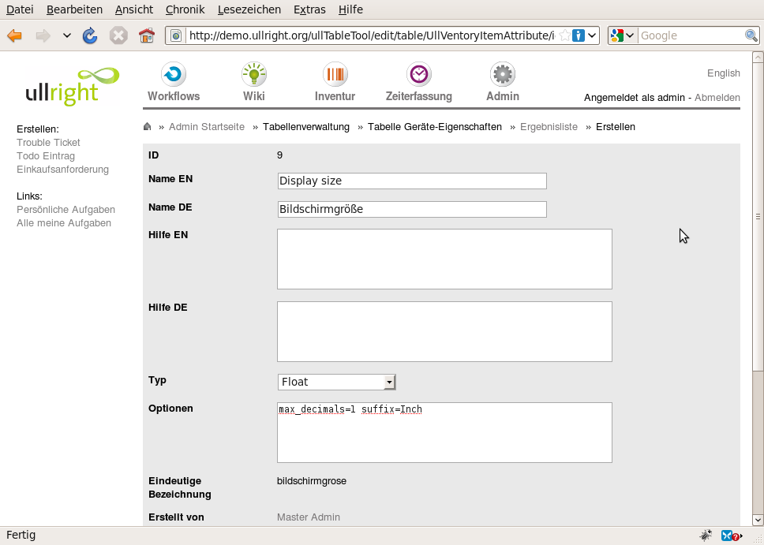
Hier die Liste der verfügbaren Feldtypen und gegebenenfalls deren Optionen:

Checkbox – Ankreuzfeld

Country - Landauswahl

Date – Datum

Datetime – Datum und Zeit

E-Mail

Float – Dezimalzahl
- max_decimals – Anzahl der Kommastellen (Ganzzahl)
- suffix – Einheit z.B. „Ghz“ (Text)

IP address – IP-Adresse

Information update – Informationsaktualisierung
Speichert den Verlauf einer Kommunikation ab. Wird für mehrzeilige Textfelder verwendet, wo der jeweilige Original-Inhalt nicht verändert werden soll. Einsatzbeispiel: Trouble Ticket

Integer - Ganzzahl
- suffix – Einheit z.B. „Ghz“ (Text)

MAC adress – MAC-Adresse
- Eindeutige Hardwareadresse von Netzwerkgeräten

Password – Passwort

Percentage – Prozentsatz
Grafischer Schieberegler. Einsatzbeispiel: Fortschritt einer Aufgabe
- min – Minimaler Wert (Ganzzahl)
- max – maximaler Wert (Ganzzahl)
- step – Schrittgröße (Ganzzahl)
- orientation – Ausrichting („horizontal“ oder „vertical“)

Priority – Wichtigkeit
Auswahlfeld mit fünf Stufen: Sehr Niedrig, Niedrig, Normal, Hoch, Sehr Hoch

Sex – Geschlecht
Auswahlfeld männlich/weiblich

String – Text einzeilig
- size – Länge des Textfeldes (Ganzzahl)

Textarea – Text mehrzeilig
- cols – Spalten (Ganzzahl)
- rows – Zeilen (Ganzzahl)

Time – Zeit
- show_select_boxes (default: true) – Javascript Auswahlfelder statt dem Eingabefeld anzeigen
- fragmentation (default: 15) – Unterteilung der Minuten. Bespiel für „15“: 0, 15, 30, 45

Timeduration – Zeitdauer
- show_select_boxes (default: true) – Javascript Auswahlfelder statt dem Eingabefeld anzeigen
- fragmentation (default: 15) – Unterteilung der Minuten. Bespiel für „15“: 0, 15, 30, 45

UllSelect – Auswahlfeld
- ull_select – Eindeutige Bezeichnung des Auswahlfeldes

Upload – Dateianhänge verwalten
Für ullFlow.

Wiki link – Wiki Einträge verlinken
Ffür ullFlow.

Administrationsbereich

Den Administrationsbereich finden Sie in der Hauptnavigation unter dem Punkt „Admin“.
Sie müssen Mitglied einer Administrationsgruppe mit den entsprechenden Rechten sein um zugreifen zu können.

Startseite
Die Funktionen des Administrationsbereiches lassen sich in zwei Gruppen gliedern:
- Verwaltung von Stammdaten (Benutzer, Gruppen, Zugriffsrechte, ...)
- Verwaltung diverser Einstellungen der einzelnen Module (ullWiki, ullVentory, ...)
In diesem Handbuch wird nur der zweite Punkt behandelt. Weiter Information zur Benutzerverwaltung finden Sie im ullUser Handbuch
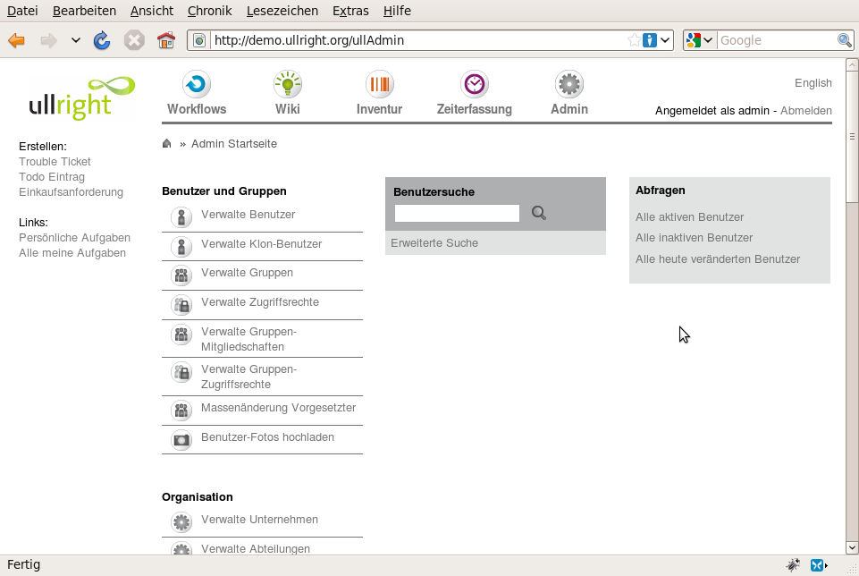
Jedes ullright Modul, also auch die Administration, ist ähnlich aufgebaut, damit Sie sich schnell zurechtfinden.
Die Startseite besteht aus drei Spalten (von links nach rechts):
- Aktionen
- Suchfunktionen
- Abfragen
Im Fall der Administration sind die Suchfunktionen und Abfragen speziell für die Benutzerverwaltung.

Ergebnisliste
Auch die Ergebnisliste hat eine einheitliche Bedienoberfläche für alle ullright Module.
Als Beispiel sehen wir uns die Bedienung anhand der Benutzerverwaltung an.
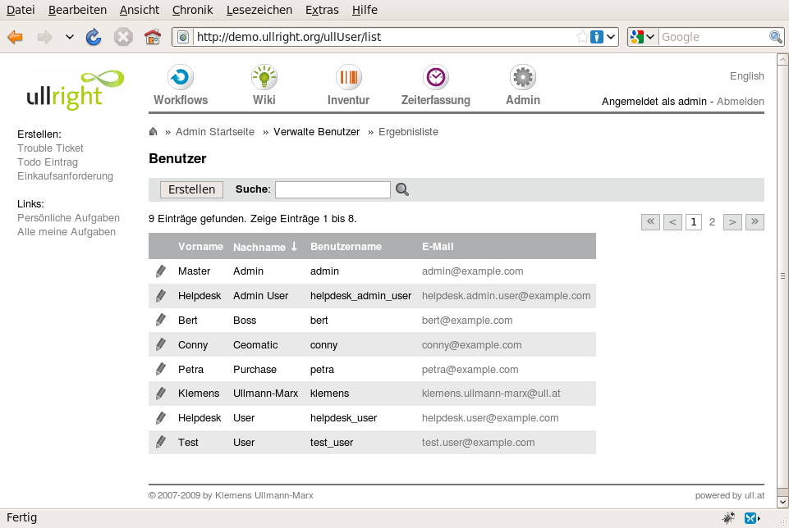
Die Funktionen im Überblick:

Aktions / Filterleiste
- Durch einen Klick auf „Erstellen“ legen Sie einen neuen Eintrag an.
- Das Suchfeld durchsucht bestimmte Felder.

Anzahl der Ergebnisse / Blättern
- Sie sehen die Gesamtanzahl der gefundenen Einträge.
- Bei mehr als 30 Einträgen (konfigurierbar) werden die Ergebnisse auf mehrere Seiten aufgeteilt. Es wird angezeigt welche Einträge man auf der aktuellen Seite sieht. Beispiel: „Zeige Einträge 1 bis 30.“
- Ganz rechts befindet sich die Funkton „blättern“. Erklärung der Symbole von links nach rechts:
  - „<<“ - zur ersten Seite springen
  - „<“ - eine Seite zurückblättern
  - „1“, „2“, … zur Seite n springen. Zeigt gelichzeitig die Zahl der Seiten
  - „>“ - eine Seite vorblättern
  - „>>“ - zur letzten Seite springen

Kopfzeile der Ergebnisliste
Klicken Sie auf eine der Spaltenüberschriften, um danach zu sortieren. Klicken Sie ein weiteres Mal, um die Sortierreihenfolge umzukehren. Der Pfeil neben einer Spalte zeigt nach welcher Spalte sortiert wird und die Sortierrichtung.

Ergebnisliste – Bearbeiten und Löschen
Am Anfang jeder Zeile befinden sich die Aktionssymbole. Das Papierkorbsymbol bedeutet „Löschen“, das Stiftsymbol bedeutet „Bearbeiten“. Das Löschen ist in manchen Fällen nicht möglich.

Tipp: Die Browser Adresszeile als Kommandozeile
Alle ullright Module unterstützen aktiv das sogenannte „Deep Linking“. Das bedeutet, dass alle wichtigen Parameter, wie zum Beispiel ein Suchbegriff, in der Adressleiste angeführt sind.
Sie können somit jederzeit eine ullright-Adresse als Favorit in Ihrem Browser speichern oder einer Kollegin als Link per E-Mail schicken.
Beispiel: http://demo.ullright.org/ullUser/list/filter[search]/example
Zeigt alle Benutzer mit dem Suchbegriff „example“.
Ausnahme: für die erweiterte Suche steht diese Funktion nicht zur Verfügung.

Erstellen
Klicken Sie in der Ergebnisliste auf „Erstellen“ um einen neuen Eintrag anzulegen.
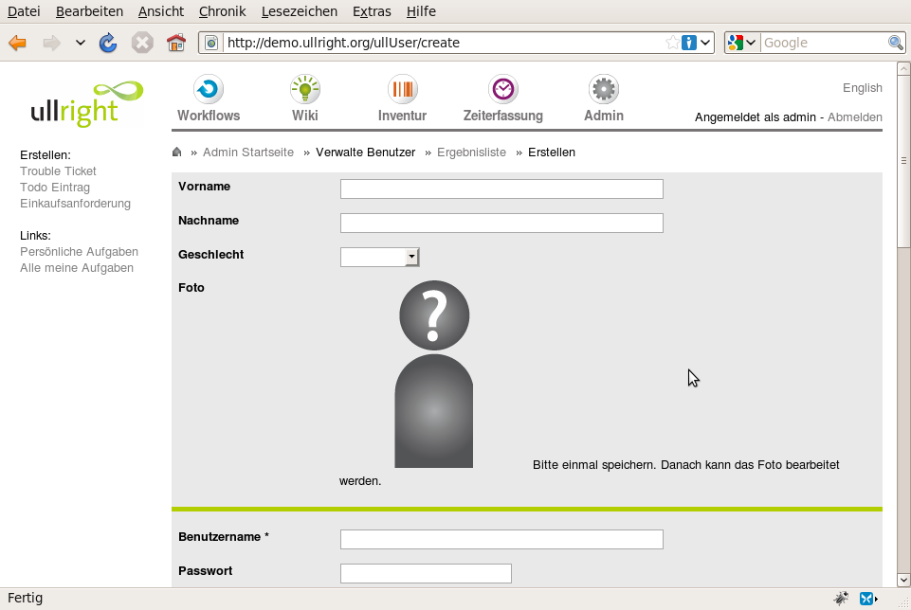
Jedes Datenfeld befindet sich in einer eigenen Zeile. Links steht der Name des Feldes (z.B. Vorname), in der nächsten Spalte befindet sich das Eingabefeld. Wenn Sie nur Lesezugriff auf ein Feld haben wird kein Eingabefeld angezeigt. In der dritten Spalte werden etwaige Fehlermeldungen angezeigt (z.B. „Pflichtfeld“ - siehe unten).
Jedes Feld hat einen bestimmten Feldtyp, der bestimmt wie das Eingabefeld aussieht, und welche Eingaben zulässig sind (Validierung).
Pflichtfelder werden durch einen Stern * nach dem Feldnamen markiert (z.B. Benutzername).
Mehrsprachige Felder erkennen Sie an der Endung mit dem Sprachkürzel. Beispiel „Beschriftung EN“.
Geben Sie Übersetzungen für alle aktivierten Sprachen ein.
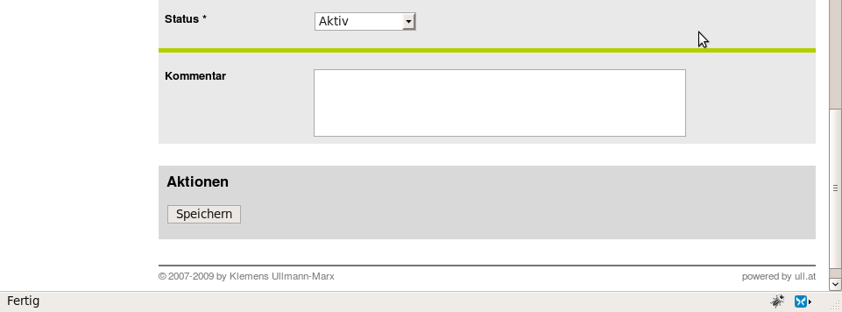
Wenn Sie mit der Dateneingabe fertig sind klicken Sie auf „Speichern“.
Sie kehren nun zur letzten Ergebnislistenansicht zurück.

Fehlerbehandlung
Wenn Pflichtfelder nicht ausgefüllt werden, oder ungültige Werte eingegeben werden (z.B. ungültige E-Mailadresse) werden Sie darauf hingewiesen, dass Fehler aufgetreten sind. Korrigieren Sie die markierten Eingaben und speichern Sie erneut.
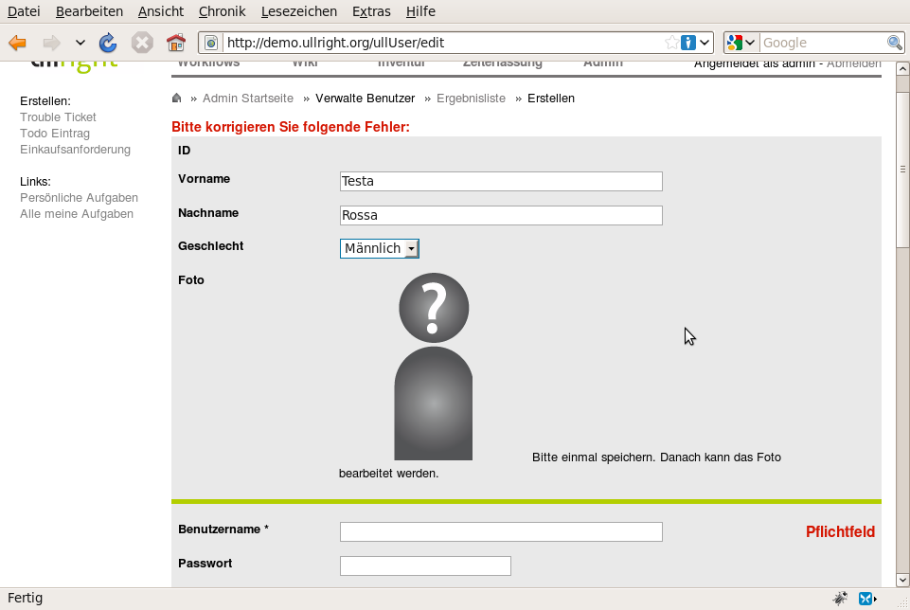

Bearbeiten
Die Bearbeitungsansicht ist der Ansicht „Erstellen“ sehr ähnlich. Daher werden im folgenden nur die Unterschiede behandelt.
Es werden nun folgende Felder zusätzlich angezeigt:
- Erstellt von
- Erstellt am
- Zuletzt aktualisiert von
- Zuletzt aktualisiert am

Löschen
Klicken Sie in der Ergebnisliste auf das Papierkorb-Symbol des gewünschten Eintrags.

Auswahlfelder
Sie können benutzerdefinierte Auswahlfelder anlegen und bearbeiten.
Benutzen Sie „Verwalte Auswahlfelder“ um ein neues Auswahlfeld anzulegen.
Verwenden Sie danach „Verwalte Auswahlfeld-Einträge“ um die Einträge der Liste anzulegen oder zu bearbeiten. Über das Feld „Reihenfolge“ können sie manuell die Reihenfolge bestimmen.

In Anlehnung an die verstreuten Brotkrumen im Grimm-Märchen „Hänsel und Gretel“. Siehe auch http://de.wikipedia.org/wiki/Brotkrumennavigation
Zu Deutsch „Platzhalter“ oder „Joker“

